ACTIVITAT AVALUABLE AC0

**Mòdul:** MP05-ENTORNS DE DESENVOLUPAMENT

Alumne:

**UF:** UF1 – Desenvolupament de programari

**Professor:** Marc Callejón **Data d’entrega:** 11/10/2023 **Mètode d’entrega:** clickEdu

Resultats de l’aprenentatge:

RA1. Reconeix els elements i les eines que intervenen en el desenvolupament d’un programa informàtic, analitzant les seves característiques i les fases en què actuen fins arribar a la seva posada en funcionament.

RA2. Avalua entorns de desenvolupament integrat analitzant les seves característiques per editar codi font i generar executable.

Tasques a realitzar:

La tasca consisteix a crear un repositori de Git a GitHub seguint aquestes passes:

1. **Crea al teu compte de GitHub un repositori amb el nom AC0MP05ENTORNS**
2. 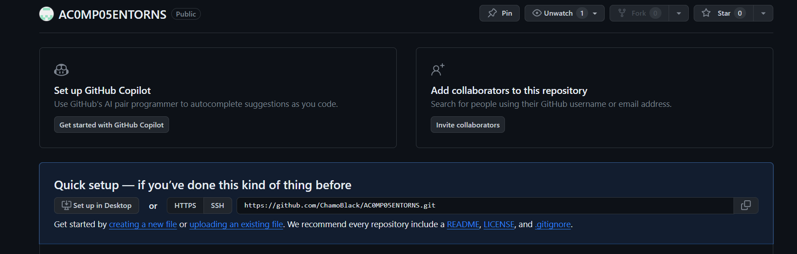**Sincornitza-ho amb una carpeta local a la teva màquina**

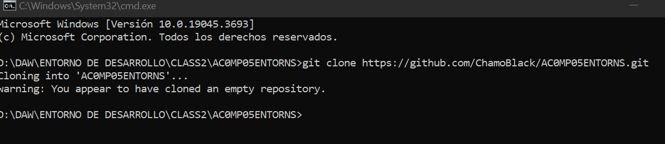

1. **Crea un arxiu de text amb el nom github.txt**
2. **Puja l’arxiu al repositori remot fent un commit amb el següent missatge “adding txt message”**

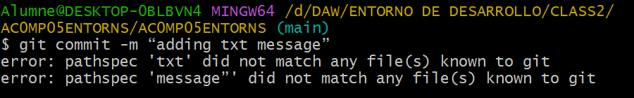

1. **Modifica l’arxiu github.txt afegint el següent missatge a l’arxiu de text**

*“Yo he visto cosas que vosotros no creeríais. Atacar naves en llamas más allá de Orión. He visto rayos-C brillar en la oscuridad cerca de la Puerta de Tannhäuser. Todos esos momentos se perderán en el tiempo, como lágrimas en la lluvia”*

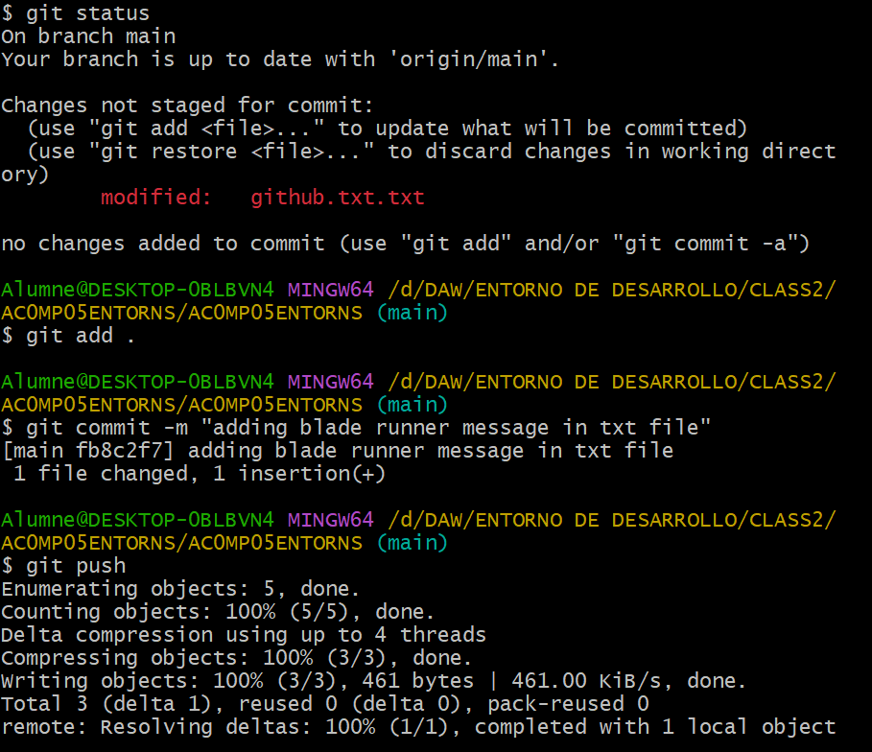

1. **Guarda el missatge i fes un nou commit sobre el repositori remot amb el següent missatge “adding Blade Runner message in txt file”**

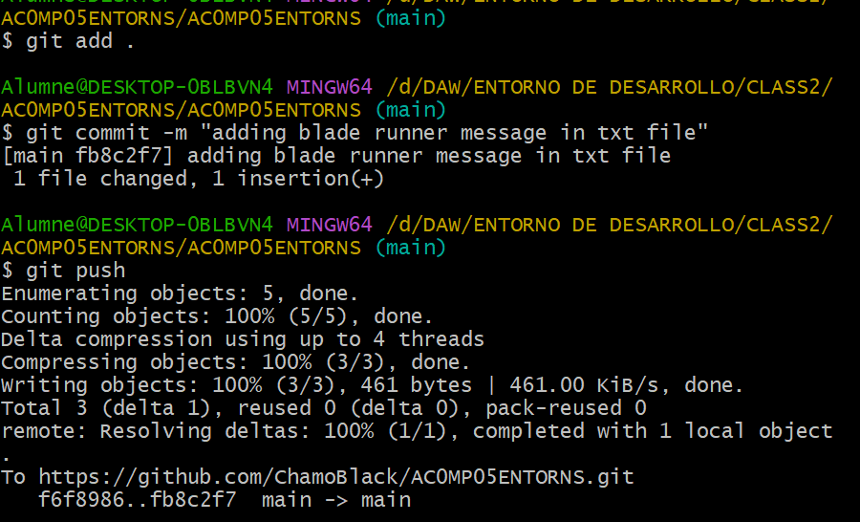

1. **Comprova que l’arxiu remot conserva els canvis**

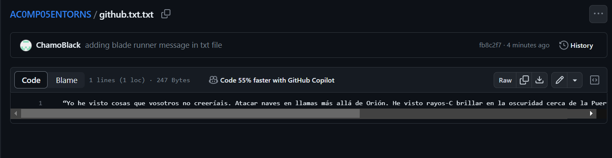

1. **Crea un arxiu github2.txt en el directori local**

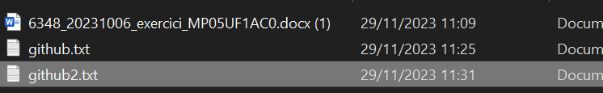

1. **fes un commit de l’arxiu afegint el seguent missatge “adding txt message 2”**

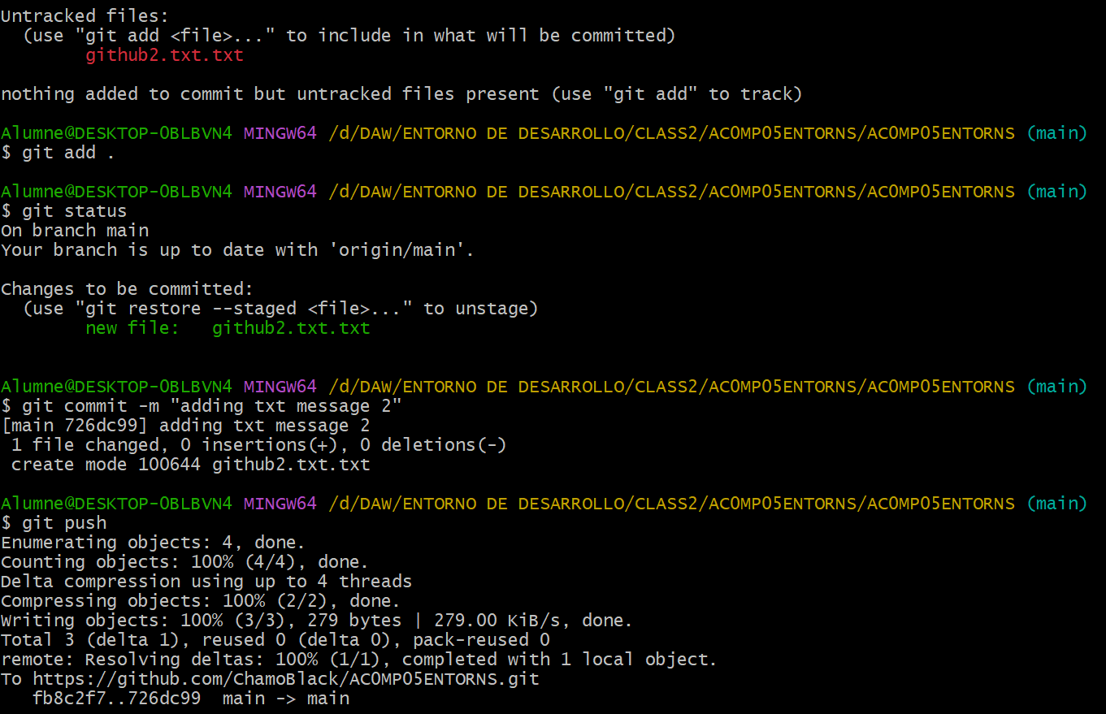

1. **Convida al teu repositori a l’usuari marcetpx**

